BAB IV

HASILDANPEMBAHASAN

HasilPenelitian

Pada penelitian ini, data yang dikumpulkan melalui analisis tren konten TikTok menunjukkan adanya transformasi signifikan dalam penggunaan padanan katabahasaIndonesia.Hasilanalisismengungkapkanbahwabanyakkata-katabaku dalam bahasa Indonesia yang telah mengalami perubahan menjadi bentuk yang lebih gaul atau tidak baku, sesuai dengan gaya komunikasi yang berkembang di kalangan penggunaTikTok. Beberapa data yang ditemukan yaitu:

Tabel4.1TabelData

No | Data | Bahasa Asing | Padanan Kata  Indonesia
1. |  | Handphone | Gawai
2. |  | Unboxing | Buka Kemas
3. |  | Launching | Peluncuran

31

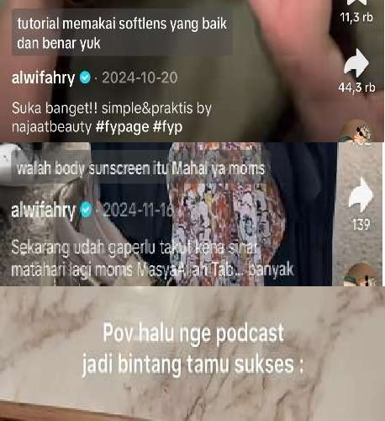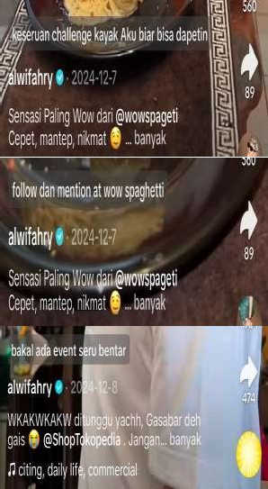4. |  | Tutorial | Pelatihan
5. |  | Sunscreen | Tabir Surya
6. |  | Podcast | Siaran Daring
7. |  | Challenge | Tantangan
8. |  | Follow | Ikuti
9. |  | Event | Acara
10. |  | Mention | Sebut

11. | 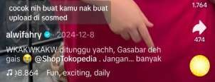 | Upload | Unggah
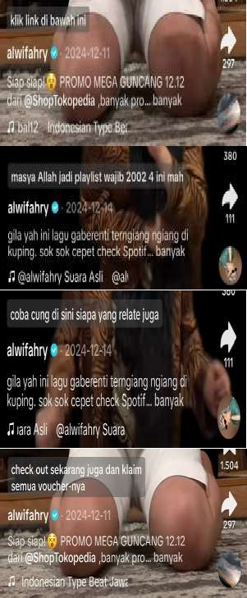12. |  | Link | Tautan
13. |  | Playlist | Daftar Putar
14. |  | Relate | Merasakan
15. |  | CheckOut | Lapor Keluar
16. |  | Share | Bagi
17. |  | Hoax | Berita Palsu

18. |  | Split Bill | BagiBiaya
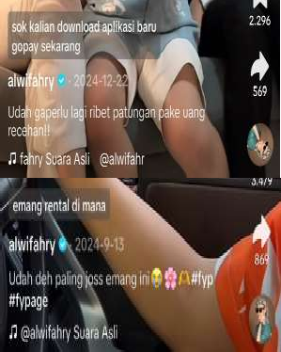19. |  | Download | Unduh
20. |  | Rental | Sewa

PembahasanHasilPenelitian

Mengenai penelitian ini peneliti akan membahas mengenai Transformasi Padanan Kata Bahasa Indonesia dalam Tren KontenTikTok Unggahan akun @alwifahry pada tanggal 1Agustus-31 Desember tahun 2024 yang telah dibatasi peneliti sebelumnya.

PadananKataAsing | PadananKata Indonesia
*Handphone | *Gawai

Gambar4.1Data 1

Kata Handphone tidak sesuai kaidah karena padanan resmi sudah tersedia dan dibakukan oleh KBBI. Faktor yang mempengaruhinya yaitu Globalisasi dan kebiasaan masyarakat menyerap istilah asing dari merek dan produk teknologi.

PadananKataAsing | PadananKata Indonesia
*Unboxing | *BukaKemas

Gambar4.2Data 2

Penggunaan istilah asing ini tidak sesuai dengan kaidah meskipun padanannya jelas. Faktor yang mempengaruhinya ialah gaya bahasa kekinian dan tren global di media sosial, terutama dalam video review produk.

PadananKataAsing | PadananKata Indonesia
*Launching | *Peluncuran

Gambar4.3Data 3

Kata Launching Tidak sesuai kaidah, digunakan untuk kesan modern atau profesional. Faktor yang mempengaruhinya yaitu Tujuan komersial dan branding yang ingin menciptakan kesan internasional.


PadananKataAsing | PadananKata Indonesia
*Tutorial | *Pelatihan

Gambar4.4Data 4

Kata Tutorial Kurang sesuai, padanan tersedia namun bentuk asing lebih umumdigunakan.HalinidisebabkanolehPengaruhkontenedukasiluarnegeridan kemudahan pengucapan.


PadananKataAsing | PadananKata Indonesia
*Sunscreen | *TabirSurya

Gambar4.5Data 5

Kata Sunscreen tidak sesuai, padahal padanannya sudah dikenal luas. Faktor yangmempengaruhinyayaituKetidaktahuanakanpadananbahasaIndonesiadan pengaruh label produk kosmetik impor.



PadananKataAsing | PadananKata Indonesia
*Podcast | *SiaranDaring

Gambar4.6Data 6
KataPodcasttidaksesuaikaidah,padanan“SiaranDaring”belumpopuler.Faktor yang mempengaruhinya yaitu Padanan masih asing di telinga pengguna; istilah
asli lebihdahulu dikenal.
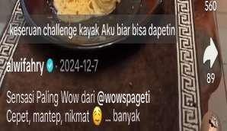

PadananKataAsing | PadananKata Indonesia
*Challenge | *Tantangan

Gambar4.7Data 7

Kata tersebut tidak sesuai, padahal kata baku tersedia dan tepat. Factor yang mempengaruhinya yaitu Tren konten TikTok yang mengadopsi tantangan global (global challenge).


PadananKataAsing | PadananKata Indonesia
*Follow | *Ikuti

Gambar4.8Data 8
Kata tersebut tidak sesuai karena sudah ada kata bakunya, hal ini dikarenakan Pengaruh kuat dari platform media sosial itu sendiri (TikTok, Instagram) yang menggunakan bahasa Inggris secara default.



PadananKataAsing | PadananKataIndonesia
*Event | *Acara

Gambar4.9Data 9
Katatersebuttidaksesuaikaidah,padanan"acara"lebihtepat.Halinidipengaruhi oleh bahasa promosi dan branding modern dalam industri kreatif.

PadananKataAsing | PadananKata Indonesia
*Mention | *Sebut

Gambar4.10Data 10

Kata Mention tidak sesuai, padanan baku tersedia dan mudah dipahami. Hal ini dipengaruhiolehfaktorlangsungdarifiturmediasosialyangmenggunakanistilah “mention.”

PadananKataAsing | PadananKata Indonesia
*Upload | *Unggah

Gambar4.11Data 11
Kata Upload tidak sesuai, "unggah" adalah kata baku dalam KBBI. Hal ini disebabkanolehfaktorKemudahandankebiasaanmenggunakanistilahasingsejak era awal internet.


PadananKataAsing | PadananKata Indonesia
*Link | *Tautan

Gambar4.12Data 12
Tidak sesuai kaidah, “tautan” adalah padanan resmi dan digunakan dalam dokumenformal.HalinidisebabkanolehEfisiensibahasadandominasiistilah “link” di platform teknologi dan media sosial.

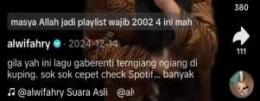

PadananKataAsing | PadananKata Indonesia
*Playlist | *DaftarPutar

Gambar4.3Data 13
Kata Playlist Kurang sesuai, padanan baku tersedia tetapi tidak umum digunakan. HalinidipengaruhiolehKurangnyapromositerhadappadananresmidanpengaruh dari aplikasi musik global seperti Spotify dan YouTube.



PadananKataAsing | PadananKata Indonesia
*Relate | *Merasakan

Gambar4.14Data 14

Kata Relate tidak sesuai karena dapat diganti dengan istilah dalam bahasa Indonesia,HalinidikarenakanPengaruhtrenpercakapaninformal,terutama dalam ekspresi personal atau empatik.



PadananKataAsing | PadananKata Indonesia
*CheckOut | *Lapor Keluar

Gambar4.15Data 15

Kata Check out Tidak sesuai kaidah, padanan dalam bahasa Indonesia sudah ada. Hal ini dikarenakan Pengaruh e-commerce internasional yang mempertahankan istilah “check out” di antarmuka pengguna.

PadananKataAsing | PadananKataIndonesia
*Share | *Bagi

Gambar4.16Data 16

Kata Share Tidak sesuai karena sudah ada padanan resmi yang ringkas. hal ini dikarenakan Kebiasaan penggunaan istilah asing sejak awal kehadiran fitur media sosial.

PadananKataAsing | PadananKata Indonesia
*Hoax | *Palsu

Gambar4.17Data 17

Kata Hoax Tidak sesuai, padanan sudah tersedia dan lebih sesuai untuk konteks formal atau edukatif, Hal ini dikarenakan Pengaruh media massa dan pemberitaan yang menggunakan kata “hoax” secara konsisten.

PadananKataAsing | PadananKata Indonesia
*Split Bill | *BagiBiaya

Gambar4.18Data 18

Kata Split bill Tidak sesuai, padanan sangat mudah dipahami dan digunakan. Hal ini dikarenakan faktor Gaya hidup urban dan pengaruh istilah asing dalam budaya nongkrong atau transaksi kolektif.
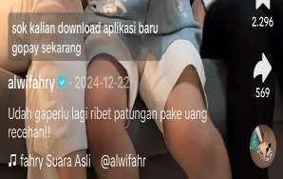

PadananKataAsing | PadananKata Indonesia
*Download | *Unduh

Gambar4.19Data 19

Kata Download Tidak sesuai, padanan “unduh” adalah bentuk resmi dan sudah familiar. Hal ini dikarenakan faktor Kebiasaan lama di dunia digital dan istilah asing lebih ringkas.



PadananKataAsing | PadananKata Indonesia
*Rental | *Sewa

Gambar4.20Data 20

KataRentalTidaksesuai,“sewa”adalahkatayangbakudanumumdigunakan.Hal ini dikarenakan Pengaruh bahasa promosi di sektor bisnis dan persewaan, serta persepsi bahwa istilah asing lebih menarik secara komersial.

